구매 입고 청구 대조 정부과제 작성 예시
파이언스 | 2026년 10월 31일 | 고객명 없는 가상 작성 예시
제조 자재의 발주·입고·검수와 매입 문서를 연결하고 AI 대조→담당 승인→전산 결과 확인으로 이어지는 구축 계획입니다. 실제 견적·선정 실적·측정 성과가 아닌 사전 준비 양식입니다.
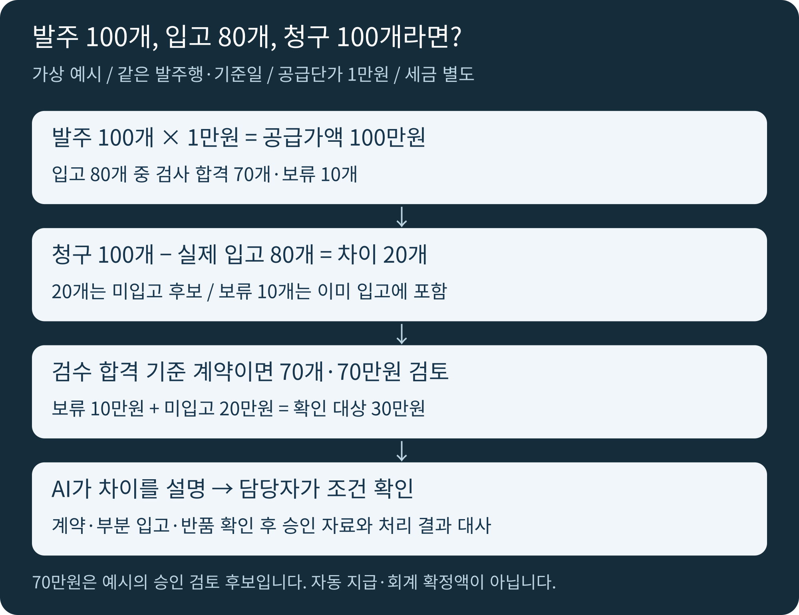

예시의 조건을 먼저 확인하세요
같은 발주행·기준일·품목·단위, 공급단가 1만원, 세금 별도입니다. 검수 합격분을 승인 대상으로 삼는 계약을 가정합니다. 입고 80개에 보류10개가 포함되므로 미입고20개와 중복 차감하지 않습니다. 70만원은 승인 검토 후보이며 지급·전표 확정액이 아닙니다.
AI는 원본과 차이·확인 질문을 모읍니다. 분할 납품·선청구·반품·계약 조건은 담당자가 확인합니다. 문서 OCR만으로 실제 입고·검수 사실을 생성하지 않습니다.

A 기존 ERP 연계형 작성과 사업비 산출
범위: 제조기업 1사업장·ERP 1개·발주/입고/검수/청구 대조·기존 PDA/태블릿 및 TV 활용. ERP 교체·지급 실행·세무신고 제외.
목표: 발주행·입고행·검수·청구행을 연결하고 수량·단가·누락·중복 차이를 근거와 함께 확인한다. 승인 ID별 반영·재조회·미완료를 추적한다.
단위 만원. 인일=1명×1일. 가상 수량·단가·전액 인정 가정이며 개별공고의 공식 비목·산정 방식·견적으로 바꿉니다.
항목 | 수량 × 단가 | 공급가액
업무 진단·대조 범위 | 8인일 × 60 | 480
품목·거래처·단위 정리 | 12인일 × 60 | 720
ERP 연계 | 12인일 × 60 | 720
문서 추출·원본 연결 | 14인일 × 60 | 840
대조 규칙·부분 입고 | 14인일 × 60 | 840
AI 근거·확인 질문 | 10인일 × 70 | 700
예외·승인 업무 | 10인일 × 60 | 600
현장·TV 안내 | 8인일 × 60 | 480
반영·재조회 | 8인일 × 60 | 480
통합·권한·오류 시험 | 10인일 × 60 | 600
시범 운영·전환 | 6인일 × 60 | 360
교육·운영 정착 | 4인일 × 60 | 240
공급가액 7,060만원. 지원50%·한도 충분·부가세10% 가정: 지원금 3,530만원, 기업 구축 준비액 4,236만원. 종료 후 운영비 월50×12개월×1.1=660만원을 더하면 4,896만원입니다.
두 작성안은 대안이며 합산하지 않습니다. 다른 시스템과 통합 시 기준정보·연계·인증·시험 공통 비용을 재산정합니다. 구축 중 AI 호출·라이선스·보관 비용은 견적과 인정비목에 맞춰 보완하고 선집행·지급시점·환급·현물·지방비는 별도 확인합니다.

진행과 검수
진단·현황 측정→코드·단위·관계 정리→문서·현장 연결→대조·AI 안내→승인·반영→시범 대사·교육. 도입기업은 입고 사실·검수·계약·회계 판단, 파이언스는 구현·시험·교육, 기존 공급사는 인터페이스·권한을 협의합니다.
100/80/100과 합격70/보류10을 재현합니다. 부분 입고·청구·반품·중복·단위 환산·필수값 누락·승인 후 변경·권한·마감 잠금·부분 실패·재시도를 시험하고 실제 결과를 대사합니다.

B 엑셀 문서 기반형 작성과 사업비 산출
범위: 제조기업 1사업장·1창고·표준 발주/입고 기록·문서 3유형·태블릿 2대·기존 회계 시스템에 승인 자료 전달. 전사 ERP·회계 원장 구축·지급 실행 제외.
목표: 발주행·입고행·검수·청구행을 연결하고 수량·단가·누락·중복 차이를 근거와 함께 확인한다. 승인 ID별 반영·재조회·미완료를 추적한다.
단위 만원. 인일=1명×1일. 가상 수량·단가·전액 인정 가정이며 개별공고의 공식 비목·산정 방식·견적으로 바꿉니다.
항목 | 수량 × 단가 | 공급가액
업무 진단·대조 범위 | 10인일 × 60 | 600
품목·거래처·단위 정리 | 16인일 × 60 | 960
발주·입고 기록 구축 | 16인일 × 60 | 960
문서 추출·원본 연결 | 14인일 × 60 | 840
대조 규칙·부분 입고 | 12인일 × 60 | 720
AI 근거·확인 질문 | 10인일 × 70 | 700
예외·승인 업무 | 12인일 × 60 | 720
현장·TV 안내 | 10인일 × 60 | 600
현장 태블릿 | 2대 × 80 | 160
통합·권한·오류 시험 | 12인일 × 60 | 720
시범 운영·전환 | 8인일 × 60 | 480
교육·운영 정착 | 5인일 × 60 | 300
공급가액 7,760만원. 지원50%·한도 충분·부가세10% 가정: 지원금 3,880만원, 기업 구축 준비액 4,656만원. 종료 후 운영비 월50×12개월×1.1=660만원을 더하면 5,316만원입니다.
두 작성안은 대안이며 합산하지 않습니다. 다른 시스템과 통합 시 기준정보·연계·인증·시험 공통 비용을 재산정합니다. 구축 중 AI 호출·라이선스·보관 비용은 견적과 인정비목에 맞춰 보완하고 선집행·지급시점·환급·현물·지방비는 별도 확인합니다.

진행과 검수
진단·현황 측정→코드·단위·관계 정리→문서·현장 연결→대조·AI 안내→승인·반영→시범 대사·교육. 도입기업은 입고 사실·검수·계약·회계 판단, 파이언스는 구현·시험·교육, 기존 공급사는 인터페이스·권한을 협의합니다.
100/80/100과 합격70/보류10을 재현합니다. 부분 입고·청구·반품·중복·단위 환산·필수값 누락·승인 후 변경·권한·마감 잠금·부분 실패·재시도를 시험하고 실제 결과를 대사합니다.

우리 사업장 작성 양식과 점검표
작성 항목 | 우리 회사에 맞춰 적을 내용
현황·범위 | [대상 제조 자재·거래량·현재 시스템·유지/변경/제외 범위]
자료·관계 | [발주행·입고행·청구행·원본·단위·기준일·원장 책임]
AI·현장 | [추출 불확실성·근거·PDA/태블릿·TV·확인 담당]
승인·실행 | [부분 승인·버전 재확인·전산 반영·재조회·미완료]
산출물·일정 | [관계도·대응표·화면·연계 명세·시험·지침·교육]
효과·사업비 | [현황·목표·같은 기간·수량·단가·공고 조건·운영비]

사업장마다 다른 용어를 연결하세요
표현 예시 | 구분할 의미
구매발주(발주서·구매오더·PO) | 고객 발주서는 우리 수주일 수 있음
입고(입하)·검수(입고검사·수입검사) | 도착·합격·보류·가용 전환은 다른 상태
거래명세·납품서·청구서·인보이스·세금계산서 | 문서 유형·목적·원본·문서번호 구분
월마감(월 결산)·매입 마감·전표 | 문서일·물류일·전기일·마감 상태
LOT(배치)·시리얼 / 생산일보(일지·작업일보) | 묶음/개체 식별, 기록 주기와 포함 항목

제출 전에 확인하세요
□ 단위·가격·부분 입고·검수·반품·기간·중복 기준을 합의했다.
□ AI 후보·불확실성·원본과 승인·실제 반영을 구분한다.
□ 현장 단절·중복·권한·마감 보존·재조회·복구를 시험한다.
□ 같은 거래 범위의 대조·수정 시간, 월마감 시간과 미처리를 비교한다.
□ 제조 연계·목표 수준·지원이력·기간·비목·부담을 개별공고와 대조했다.
정부사업 자격은 개별 확인합니다. 회계 단독 교체·지급 실행·세무신고는 이 샘플의 범위가 아닙니다. 아래 공고의 공식 양식과 지정 접수처를 확인하세요.
공식 근거: https://www.mss.go.kr/site/smba/ex/bbs/View.do?bcIdx=1072138&cbIdx=310
상세 그림·다운로드: https://pience.net/insights/purchase-receipt-invoice-reconciliation-project-example

